Фамилия, имя (полностью) __________________________________________________________
Класс_______________ Вариант № 1 Дата «______» ___________________ 2019 г.
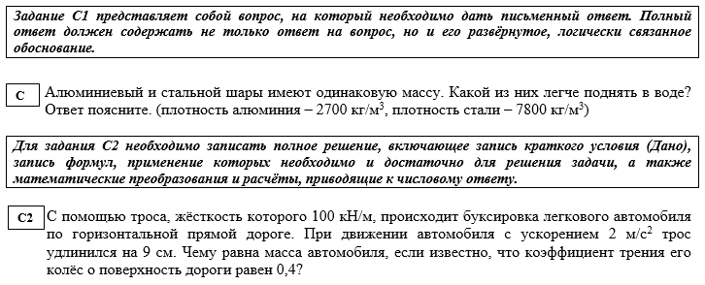

Задание С1 представляет собой вопрос, на который необходимо дать письменный ответ. Полный ответ должен содержать не только ответ на вопрос, но и его развёрнутое, логически связанное обоснование.

С1
Алюминиевый и стальной шары имеют одинаковую массу. Какой из них легче поднять в воде? Ответ поясните. (плотность алюминия – 2700 кг/м³, плотность стали – 7800 кг/м³)

Для задания С2 необходимо записать полное решение, включающее запись краткого условия (Дано), запись формул, применение которых необходимо и достаточно для решения задачи, а также математические преобразования и расчёты, приводящие к числовому ответу.
С2
С помощью троса, жёсткость которого 100 кН/м, происходит буксировка легкового автомобиля по горизонтальной прямой дороге. При движении автомобиля с ускорением 2 м/с² трос удлинился на 9 см. Чему равна масса автомобиля, если известно, что коэффициент трения его колёс о поверхность дороги равен 0,4?

